1假设***A***={***a***, ***b***, ***c***, ***d***}, ***R***={(***a***, ***a***), (***a***, ***b***), (***a***, ***c***), (***b***, ***a***), (***d***, ***b***)}，求***R***的关系矩阵和关系图。

2已知集合**A**={1, 2, 3, 4, 5, 6, 7, 8}、**B**={**a**, **b**, **c**}，计算***小于等于关系 LA, 整除关系DA***、幂集P(**B**)上的包含关系、**B**上的恒等关系，以及各自的定义域和值域。

3假设**A**={1,2,3,4}，**R**={(**i**, **j**) | **j**=**i**+1}和**S**={(**i**, **j**) | **i**=**j**+2}是**A**上的关系，计算https://img1.ph.126.net/6mZbuG57rNnXdvvbHYZWVA==/6631628516632986235.png，https://img1.ph.126.net/42ewSupnTK-TxSYhprTPvg==/2042382431112928780.png，**S****R**，https://img1.ph.126.net/vDexg-sizhumBKvXCkVxsQ==/6630755504396799340.png，https://img0.ph.126.net/8QuaqswXnl37xx-bsZsoMw==/6597741568263282735.png ，https://img0.ph.126.net/W1fOtSnQHH2dhcIXk7RzIA==/6597788847263287092.png。给出**MR**，**MS**，计算**MR**⊙**MS**。

4设***A***={***a***, ***b***, ***c***}，定义***A***中的关系为***R***={(***a***, ***b***), (***b***, ***a***), (a, ***c***), (*c*, *c*)}。

求R的各次幂。

5设集合**A**＝{**a, b, c**}，构造关系**R**满足：

(1) 具有传递性和对称性，但不具有自反性。

(2) 具有对称性和自反性，但不具有传递性。

6举例说明**R**和**S**都是对称的，但是https://img0.ph.126.net/8QuaqswXnl37xx-bsZsoMw==/6597741568263282735.png不具有对称性。

7设**A**={**a**, **b**, **c**, **d**}上的关系**R**={(**a**,**b**), (**b**,**a**), (**b**,**c**), (**c**,**d**), (**d**,**b**)}，求**r**(**R**)，**s**(**R**)，t(**R**)。

8假设**A**={1, 2, 3, 4}，在https://img1.ph.126.net/equRFoN4LVF3bM7ziInPlg==/2604487959523852882.png上定义二元关系**R**为：(**a**, **b**)**R**(**c**, **d**)当且仅当|**a****b**|=|**c****d**|。证明**R**是一个等价关系并求https://img2.ph.126.net/SmQ1B_-uUM0OzonHbV1wSw==/6597618422960969234.png

答案

1.

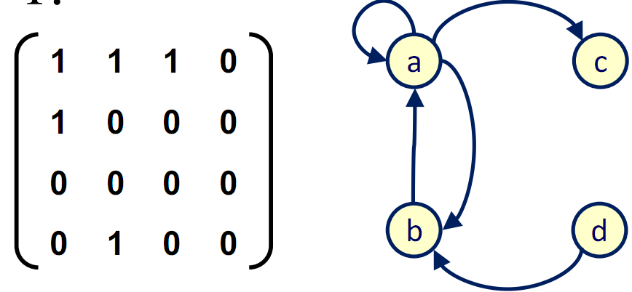

2.– LA={(1, 1), (1, 2), (1, 3), (1, 4), (1, 5),

(1, 6), (1, 7), (1, 8), (2, 2), (2, 3), (2, 4),

(2, 5), (2, 6), (2, 7), (2, 8), (3, 3), (3, 4),

(3, 5), (3, 6), (3, 7), (3, 8), (4, 4), (4, 5),

(4, 6), (4, 7), (4, 8), (5, 5), (5, 6), (5, 7),

(5, 8), (6, 6), (6, 7), (6, 8), (7, 7), (7, 8),

(8, 8)}

– Dom(LA)=Ran(LA)=A

– DA={(1, 1), (1, 2), (1, 3), (1, 4), (1, 5),

(1, 6), (1, 7), (1, 8), (2, 2), (2, 4), (2, 6),

(2, 8), (3, 3), (3, 6), (4, 4), (4, 8), (5, 5),

(6, 6), (7, 7), (8, 8)}

– Dom(DA)=Ran(DA)=A

幂集P(B)上的包含关系：

– R={({a}, {a}), ({b}, {b}), ({a, b}, {a, b}),

($∅$ , $∅$ ), ({a}, {a, b}), ({b}, {a, b}),

($∅$ , {a, b}), ($∅$ , {a}), ($∅$ , {b})}

– Dom(R)=Ran(R)= P(B)

B上的恒等关系IB={(a, a), (b, b), (c, c)}

– Dom(R)=Ran(R)=B

3.

– R={(1, 2), (2, 3), (3, 4)}

– S={(3, 1), (4, 2)}

– R∩S= $∅$ ,

– R∪S={(1, 2), (2, 3), (3, 4), (3, 1), (4, 2)}

– S-R=S

– ~R ={(1, 1), (1, 3), (1, 4), (2, 1), (2, 2), (2, 4), (3, 1), (3, 2),

(3, 3), (4, 1), (4, 2), (4, 3), (4, 4)}

– R◦S={(3, 2), (4, 3)}

– S◦R={(2, 1), (3, 2)}

4.

R0={(a, a), (b, b), (c, c)}

R1={(a, b), (b, a), (a, c), (c, c)}

R2k={(a, a), (a, c), (b, b), (b, c), (c, c)}

R2k+1={(a, b), (a, c), (b, a), (b, c), (c, c)}

其中k>=1

5. 答案不唯一，例如：

1) {(a, a), (b, b), (a, b), (b, a)}

2) {(a, a)}

6. – 答案不唯一，例如：

R={(1, 2), (2, 1)}

S={(2, 3), (3, 2)}

7.

R={(a, b), (b, a), (b, c), (c, d), (d, b)}

r(R)={(a, a), (b, b), (c, c), (d, d), (a, b), (b, a), (b, c), (c, d), (d, b)}

s(R)={(a, b), (b, a), (b, c), (c, b), (c, d), (d, c), (b, d), (d, b)}

t(R)={a, b, c, d}x{a, b, c, d}

W0=

[0 1 0 0

1 0 1 0

0 0 0 1

0 1 0 0 ]

W1=

[0 1 0 0

1 1 1 0

0 0 0 1

0 1 0 0 ]

W2=

[1 1 1 0

1 1 1 0

0 0 0 1

1 1 1 0 ]

W3=

[1 1 1 1

1 1 1 1

0 0 0 1

1 1 1 1]

W4=

[1 1 1 1

1 1 1 1

1 1 1 1

1 1 1 1]

8.

– (1)

• R具有自反性：对任意 (a, b)AA, 有|a-b|=|a-b|.

• R具有对称性：若 |a-b|=|c-d| 则 |c-d|=|a-b|.

• R具有传递性：若有 (a1, b1)R(a2, b2) 且 (a2, b2)R(a3, b3),

则有 |a1-b1|=|a2-b2| 及 |a2-b2| = |a3-b3|. 于是 |a1-b1|=|a3-b3|,

并有 (a1, b1)R(a3, b3).

– (2) A/R={ {(1,1), (2,2), (3,3), (4,4)},

{(2,1), (1,2), (3,2), (2,3), (3,4), (4,3)},

{(1,3), (3,1), (2,4), (4,2)},

{(1,4), (4,1)} }

假设 ***f*** 和 ***g*** 都是集合 ***A*** 到集合 ***B*** 的函数，证明：***f***∩***g*** 也是 ***A*** 到 ***B*** 的函数。

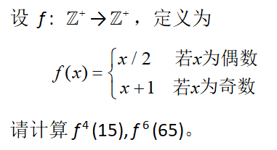

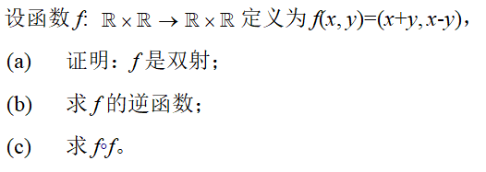

https://edu-image.nosdn.127.net/829B04A7B6B124144F4C052523BB57E9.png?imageView&thumbnail=890x0&quality=100

画 ( {1, 2, 3, 4, 5, 6, 7, 8, 9, 10},  | ) 的哈斯图。

求其极大元、极小元、最大元、最小元。

求集合 {2, 6, 8} 的上界、下界、上确界、下确界。

给出 ( {1, 2, 3, 4, 5, 6, 7, 8, 9, 10},  | ) 的一个拓扑排序。

请给出集合***A***上的一个关系，其既是偏序关系又是等价关系。